DOLGI PROGRAM SOCIALNE AKTIVACIJE
SKUPAJ NA POTI
Izvajalec:
- Idrijsko-cerkljanska razvojna agencija (ICRA), Mestni trg 1, Idrija, tel: 05/ 37 20 180

Kraj izvajanja:
- Idrija, prostori ICRE

Komu je namenjen?
- osebam iz območja Tolmina, Idrije in Logatca
- mlajšim od 49 let in
- prejemnikom DSP (vsaj 12x v zadnjih 24 mesecih).

Cilji programa:
- spoznavanje novih ljudi
- aktivno preživljanje časa
- pridobivanje znanj in spretnosti
- razvijanje lastnih idej in interesov

Čas trajanja programa:
- 11 mesecev (5 modulov)

Denarni prejemki v času vključitve:
- NAGRADA: 0,80 €/uro
- MALICA: 3,70 €/dan
- PREVOZ: cena javnega prevoza
(IZPLAČILO bo tedensko pri izvajalcu programa)
- DSP ostane

PROJEKT SOCIALNA AKTIVACIJA
- nov (pilotni) projekt Ministrstva za delo, družino, socialne zadeve in enake možnosti
- sofinanciran s strani evropskega socialnega sklada
- namenjen je brezposelnim osebam
- celostno in individualno delo s posameznikom
- usmerjeno k ponovni vključitvi na trg dela
- izvajanje različnih programov

Koordinatorki socialne aktivacije:

Jerneja Pavšič Štrukelj
030 715 687
jerneja.pavsic-strukelj@gov.si

Elizabeta Kotar
030 715 688
elizabeta.kotar@gov.si

Uradne ure:
ponedeljek in petek: od 9. do 12. ure
sreda: od 9. do 12. ure in od 14. do 16. ure

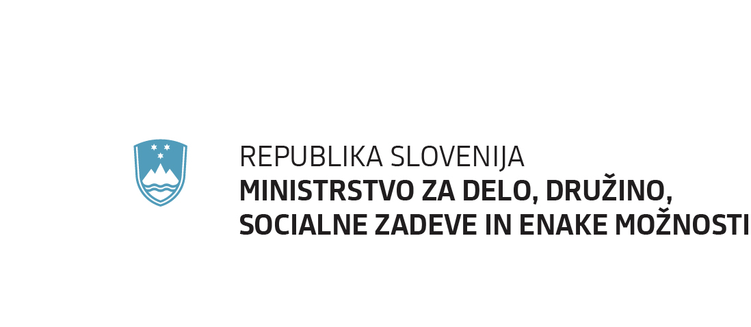
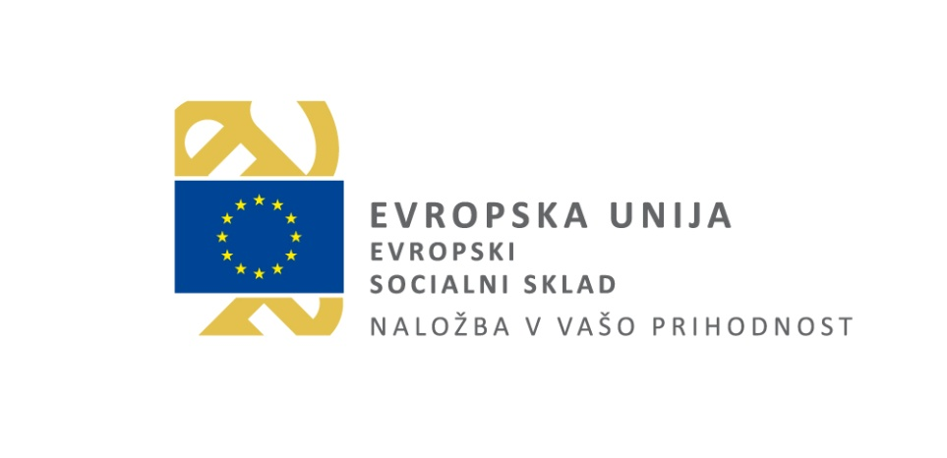

SOCIALNA AKTIVACIJA

DOLGI PROGRAM SOCIALNE
AKTIVACIJE
SKUPAJ NA POTI

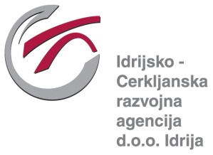

GORIŠKA REGIJA

MODUL I

- 1 mesec, 5 ur na dan, 5 dni v tednu
- predstavitev skupine
- uskladitev urnika in dejavnosti
- individualni pogovori glede trenutne situacije in pričakovanj posameznika
- skupinski pogovori
- priprava individualnega izvedbenega načrta
- aktivno sodelovanje udeleženca pri postavljanju ciljev
- predstavitve institucij, društev, podjetij, ki bodo predstavili svoje storitve
- obisk ustanov



MODUL II

- 1 mesec, 5 ur na dan, 5 dni v tednu
- načrtovanje dela, predvidenih dejavnosti
- predstavitev predvidenih aktivnosti, prilagajanje glede na interese in potrebe udeležencev
- ovrednotenje predhodno pridobljenih znanj, spretnosti in kompetenc

MODUL III

- 8 mesecev, 6 ur na dan, 5 dni v tednu
- izvedba delovnih aktivnosti po predvidenem načrtu
- izkustveno učenje, praktično delo, projektno delo
- obiski pri delodajalcih v okolju
- aktivnosti vključevanja v družbeno življenje glede na potrebe udeležencev in okolja
- sodelovanje in priprava dogodkov
- predstavitev dela/končnih produktov
- program »Naša ekonomična zdrava kuhinja«
- program »ReCikliram«

MODUL IV

- 1 mesec, 2 uri na dan, 5 dni v tednu
- individualno delo s posamezniki
- predstavitev možnih poti po zaključku programa

MODUL V

- 1 mesec, občasna skupinska srečanja skupine
- spremljanje udeležencev po koncu programa
- srečanja celotne skupine
- individualni razgovori z udeleženci
- podpora pri dopolnitvi individualnega izvedbenega načrta

KAJ SMO NAJRAJE POČELI V PRVI SKUPINI…

- Izdelava čutne poti z VDCjem
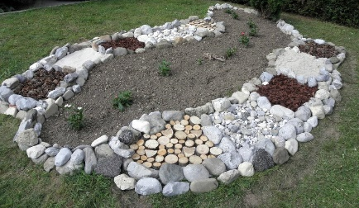

- Obnova stolov
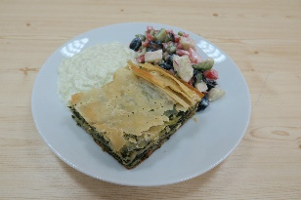
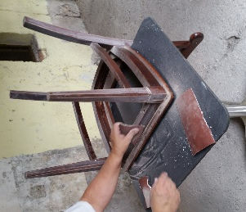
- Kuhanje

- Obisk muzeja (Bolnica Franja)
